节 能 基 础 计 算 培 训

本次节能基础知识培训主要针对墙体及窗户部分的计算、选型，其它一些节能方面的要求由于可调整性不大，因此不做重点讲解，整个过程将以花满园为例进行讲解。
- 墙体（包括屋面）传热系数的计算
传热系数：传热系数K值，是指在稳定传热条件下，围护结构两侧空气温差为1度（K,°C），1小时内通过1平方米面积传递的热量，单位是瓦/平方米·度(W/㎡·K,此处K可用°C代替)。传热阻以往称总热阻，现统一定名为传热阻。传热阻R0是传热系数K的倒数，即R0=1/K，单位是平方米·度/瓦（㎡·K/W）围护结构的传热系数K值愈小，或传热阻R值愈大，保温性能愈好。此值为计算值，可变。大家知道“变量×固量=变量”，对于此数值“导热系数(λ,单位：瓦/米·度)/材质厚度(δ，单位：米)=该材质的在传热系数”。在热工学中材质的导热系数为固值，因此每种单一材质的传热系数仅随厚度变化。（每种材质的导热系数不同，但是由于厚度不同，因此不同材质组成的隔热层的传热系数可能相同。）
在规范中还有一个审查指标----热惰性系数D，此值也是计算值：“材质的蓄热系数S×材质的热阻R=热惰性系数D”，热工学中的材质蓄热系数为固定值，因此材质的热惰性系数仅随材质的热阻变化。
下表将列出常用材料的热工性能参数：
序号 | 材质名称 |  | 干密度ρ  (Kg/m³) | 导热系数λ  (W/m·K) | 蓄热系数S  (W/㎡·K)
1 | 水泥砂浆 |  | 1800 | 0.93 | 11.37
2 | 水泥石灰砂浆 |  | 1700 | 0.87 | 10.75
3 | 保温砂浆（聚苯） |  | <230 | 0.08 | 0.964
4 | 加气混凝土 |  | 500 | 0.24 | 3.51
4 |  |  | 600 | 0.25 | 3.75
4 |  |  | 700 | 0.29 | 4.22
5 | 空心砖 | 单排孔 |  | 0.91 | 7.48
5 | 空心砖 | 双排孔 |  | 0.79 | 8.42
5 | 空心砖 | 三排孔 |  | 0.75 | 8.38
6 | 陶粒混凝土 |  | 1400 | 0.70 | 8.93
7 | 钢筋混凝土 |  | 2500 | 1.74 | 17.20
8 | XPS挤塑保温板（屋面） |  | 30 | 0.033 | 0.36
9 | EPS聚苯板（立面） |  | 20-30 | 0.042 | 0.36

- 单一材质的传热系数、热阻、热惰性系数计算。
以200mm厚度加气块（干密度500）和双孔空心砖为例，其传热系数分别为：
加气块：
K=0.24/0.2=1.2W/㎡·K R=1/K=0.83㎡·K/W D=3.51x0.833=2.925
空心砖：
K=0.79/0.2=3.95W/㎡·K R=1/K=0.253㎡·K/W D=8.42x0.253=2.13
- 普通墙体传热系数
以常用200mm加气块墙体（干密度500），双面水泥砂浆抹灰（20mm）为例，进行计算
墙体热阻：R=ΣR= 0.2/(0.24x1.25)+0.02/0.93+0.02/0.93=0.71
D=ΣRS=3.321
这里注意1.25此值，此值为导热系数λ和蓄热系数S的修正系数a，是根据墙体的使用功能及部位进行修正，见下表：
序号 | 材料、构造、施工、地区及使用情况 | a值
1 | 作为夹心层浇筑在混凝土墙体及屋面构建中的块状多孔保温材料（如加气混凝土、泡沫混凝土及水泥膨胀珍珠岩等），因干燥缓慢及灰缝影响 | 1.60
2 | 铺设在密闭屋面中的多孔保温材料（如加气混凝土、泡沫混凝土及水泥膨胀珍珠岩等），因干燥缓慢 | 1.50
3 | 铺设在密闭屋面中及作为夹心层浇筑在混凝土构件中的半硬质矿棉、岩棉、玻璃板等，因压缩和吸湿 | 1.20
4 | 作为夹心层浇筑在混凝土构件中的泡沫板等，因压缩 | 1.20
5 | 开孔型保温材料（如水泥刨花板、木丝板、稻草板等），表面抹灰或与混凝土浇筑在一起，因灰浆渗入 | 1.30
6 | 加气混凝土、泡沫混凝土砌块墙体及加气混凝土条板墙体、屋面，灰缝影响 | 1.25
7 | 填充在空心墙体及屋面构件中的松散保温材料（如稻壳、木屑、矿棉、岩棉等），因下沉 | 1.20
8 | 矿碴混凝土、炉渣混凝土、浮石混凝土、粉煤灰陶粒混凝土、加气混凝土等实心墙体及屋面构件，在严寒地区，且在室内平均相对湿度超过６５％的采暖房间内使用，因干燥缓慢 | 1.15

在此，需要注意的是：在热工学中，由于墙体两侧与之直接接触的是空气，空气与墙体之间存在对流换热（热交换的一种形式，主要分为热传递、对流传热、辐射传热），因此，在计算墙体热阻时，应将对流热阻纳入其中，空气的对流热阻仅与空气的温度及空气的流动有关，常用的对流传热系数（即对流热阻的倒数）如下表：
常用的空气对流传热系数及热阻
外墙表面方向 | 表面特性 | 对流换热系数α | 热阻R_{i}
内表面 | 地面、墙面、表面平整或有肋状突出的顶棚，当h/s≤0.3时（h肋高，s为肋间净距） | 8.7 | 0.11
内表面 | 有肋状突出的顶棚，当h/s〉0.3时 | 7.6 | 0.13
外表面 | 外墙或屋顶 | 19 | 0.05

此外，对于夏热冬暖地区（广州、深圳等地），当外立面采用如下遮阳措施时，将会产生附加热阻R₀，计算外墙或屋顶热阻时，应予考虑。
1 浅色饰面(如浅色粉刷、涂层和面砖等)；
2 屋顶内设置贴铝箔的封闭空气间层；
3 用含水多孔材料做屋面层；
4 屋面蓄水；
5 屋面遮阳；
6 屋面有土或无土种植；
7 东、西外墙采用花格构件或爬藤植物遮阳。
附加热阻值R₀如下表所示：
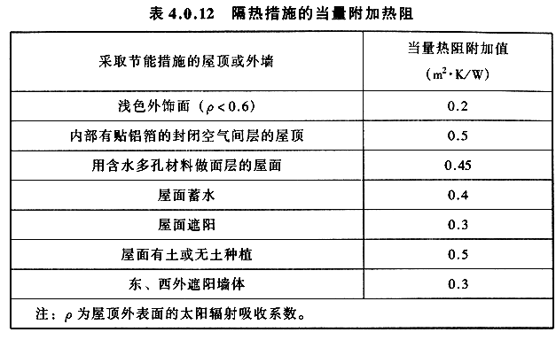
因此，当墙体的综合热阻R_{总}=R+R₀+R_{i} 传热系数 K=1/R_{总}
- 混合墙体传热系数
在实际工程中，墙体不可能都由同一种材质构成，最常见的组合是混凝土墙体与砌体的混合墙体，对于此类墙体，应该分别计算出不同材质墙体的传热系数，然后进行面积加权平均计算，从而得到综合传热系数（此公式同样适用于平均热惰性系数计算）。
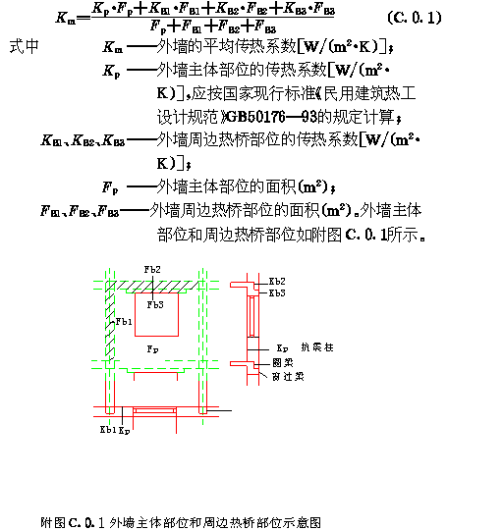
现在以花满园为例进行计算。
已知：
- 屋面构造（由上至下）：面砖（可忽略不计），水泥砂浆30mm，陶粒混凝土平均厚度60mm，XPS保温板30mm，细石混凝土40mm，防水层（可忽略不计），水泥砂浆20mm，钢筋混凝土120mm；求屋面的传热系数。
- 墙体构造为加气块（干密度700）和混凝土墙体（圈梁、构造柱等）两部分组成，面积比为4：6，厚度为200mm，双面水泥砂浆抹灰20mm，外立面采用浅色涂料，试计算此墙体的平均传热系数K、热惰性系数D。

- 遮阳系数的计算
外窗在整个建筑节能占有重要席位，除了有热传递外，还有因采光而产生的太阳辐射传热，因此需重点控制外窗的遮阳（控制太阳辐射传热）和传热效果（控制热传递）。由于我国南北跨度较大，因此在南方比较重视遮阳系数的大小，在北方则注重外窗的传热系数的大小。
- 窗墙比与建筑综合遮阳系数
对于不同朝向的窗墙比，其所对应的遮阳系数的限值不同，下表为深圳地区窗墙比及遮阳系数的限值。
深圳地区不同朝向窗墙比Cm限值
朝向 | 东 | 南 | 西 | 北
窗墙比Cm限值 | 0.3 | 0.5 | 0.3 | 0.45
外窗的综合遮阳系数限值
外墙  （ρ≤0.8） | 外窗的综合遮阳系数SW
外墙  （ρ≤0.8） | 平均窗墙  面积比  CM≤0.25 | 平均窗墙  面积比  0.25＜CM  ≤0.3 | 平均窗墙  面积比  0.3＜CM  ≤0.35 | 平均窗墙  面积比  0.35＜CM  ≤0.4 | 平均窗墙  面积比  0.4＜CM  ≤0.45
K≤1.5,D≥3.0 | ≤0.8 | ≤0.7 | ≤0.6 | ≤0.5 | ≤0.4
K≤1.0,D≥2.5  或K≤0.7 | ≤0.9 | ≤0.8 | ≤0.7 | ≤0.6 | ≤0.5
注：1．本条文所指外窗包括阳台门的透明部分。
2．ρ是外墙外表面的太阳辐射吸收系数。
- 外窗综合遮阳系数
外窗综合遮阳系数在此位控制重点，由于其属于计算值，影响因素较多，主要有三方面：建筑外立面的影响，窗框材质的影响、玻璃选型的影响，其中前者的影响叫做外窗建筑遮阳系数，后两者的影响叫做外窗遮阳系数，外窗的综合遮阳系数Sw=窗户遮阳系数Sc×建筑外综合遮阳系数S_{D}。
- 建筑外遮阳系数
下表列出常用的建筑外遮阳系数
遮阳形式 | SD
可完全遮挡直射阳光(可以有散射光透进)的固定百叶、固定挡板、遮阳板 | 0.5
可基本遮挡直射阳光的固定百叶、固定挡板、遮阳板 | 0.7
较密的花格 | 0.7
非透明活定百叶或卷帘 | 0.6
注：位于窗口上方的上一楼层的阳台作为不透光水平遮阳板考虑
除以上固定形式外，建筑外综合遮阳系数也经常用于计算得出：
直遮阳${\text{SD}}_{V}$两种，三者关系如下：
$$\text{SD}={\text{SD}}_{H}×{\text{SD}}_{V}$$
水平遮阳${\text{SD}}_{H}$和垂直遮阳${\text{SD}}_{V}$计算公式如下：
$${\text{SD}}_{H}=a_{H}{\text{PF}}^{2}+b_{H}\text{PF}+1$$
$${\text{SD}}_{V}=a_{V}{\text{PF}}^{2}+b_{V}\text{PF}+1$$
其中： ${\text{SD}}_{H}$----水平遮阳板遮阳系数；
${\text{SD}}_{V}$----垂直遮阳板遮阳系数；
$a_{H}、b_{H}、a_{V}、b_{V}$-系数应符合下表规定
PF -------遮阳板外挑系数，为遮阳板外挑长度A与遮阳板端部到窗对边距离B之比，当PF>1时，取PF=1。
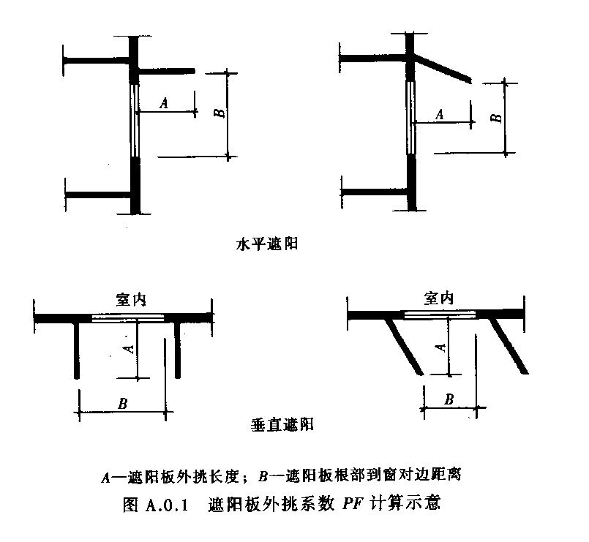
水平遮阳和垂直遮阳的外遮阳系数计算公式的有关系数
遮阳装置 | 系数 | 东 | 南 | 西 | 北
水平遮阳板 | $$a_{H}$$ | 0.35 | 0.35 | 0.2 | 0.20
水平遮阳板 | $$b_{H}$$ | -0.65 | -0.65 | -0.40 | -0.40
垂直遮阳板 | $$a_{V}$$ | 0.25 | 0.40 | 0.30 | 0.30
垂直遮阳板 | $$b_{V}$$ | -0.60 | -0.75 | -0.60 | -0.60
根据上述公式及表格，深圳地区各朝向遮阳系数计算公式如下：
遮阳形式 | 朝向 | 计算公式 | 备注
水平遮阳 | 东、南 | $${\text{SD}}_{H}=0\text{.}\text{35}{\text{PF}}^{2}−0\text{.}\text{65}\text{PF}+1$$ | 当PF>1时，  取PF=1。
水平遮阳 | 西、北 | $${\text{SD}}_{H}=0\text{.}\text{20}{\text{PF}}^{2}−0\text{.}\text{40}\text{PF}+1$$ | 当PF>1时，  取PF=1。
垂直遮阳 | 东 | $${\text{SD}}_{V}=0\text{.}\text{25}{\text{PF}}^{2}−0\text{.}\text{60}\text{PF}+1$$ | 当PF>1时，  取PF=1。
垂直遮阳 | 南 | $${\text{SD}}_{V}=0\text{.}\text{40}{\text{PF}}^{2}−0\text{.}\text{75}\text{PF}+1$$ | 当PF>1时，  取PF=1。
垂直遮阳 | 西、北 | $${\text{SD}}_{V}=0\text{.}\text{30}{\text{PF}}^{2}−0\text{.}\text{60}\text{PF}+1$$ | 当PF>1时，  取PF=1。
- 玻璃及窗户的遮阳系数及其玻璃与窗户的综合性能
下表列出常用玻璃的热工性能，可供选择
玻璃型号 |  | 传热系数K（W/㎡·K） | 遮蔽系数Se
5-6mm无色透明玻璃 |  | 6.3 | 0.96-0.99
6mm热反射镀膜玻璃 |  | 6.2 | 0.25-0.90
无色透明中空玻璃 |  | 3.5 | 0.86-0.88
热反射镀膜中空玻璃 |  | 3.4 | 0.20-0.80
Low-E中空玻璃 |  | 2.5 | 0.250.70
南玻 | 热反射镀膜玻璃 | 4.66-6.18 | 0.23-0.49
南玻 | 热反射镀膜中空玻璃 | 1.95-3.22 | 0.15-0.48
南玻 | Low-e中空玻璃 | 1.31-2.03 | 0.20-0.61
信义玻璃 | 6mm无色透明玻璃 | 5.85-6.19 | 0.95
信义玻璃 | 热反射镀膜玻璃 | 3.73-5.83 | 0.30-0.84
信义玻璃 | 无色透明中空玻璃 | 2.53-3.12 | 0.81
信义玻璃 | 热反射镀膜中空玻璃 | 2.20-2.85 | 0.20-0.74
信义玻璃 | Low-E中空玻璃 | 1.34-1.86 | 0.29-0.65
当玻璃与窗框结合成为窗户后，其热工性能有较大的变化，常用窗户的热工性能如下：
外窗类型 |  |  | 传热系数K（W/㎡·K） | 遮阳系数Sc
铝合金窗 | 普通 | 单层无色透明玻璃 | 6.0 | 0.90-0.80
铝合金窗 | 普通 | 单层热反射玻璃 | 6.0 | 0.55-0.45
铝合金窗 | 普通 | 无色透明中空玻璃 | 3.5 | 0.85-0.75
铝合金窗 | 普通 | Low-E中空玻璃 | 3.0 | 0.55-0.40
铝合金窗 | 断热 | 单层无色透明玻璃 | 5.5 | 0.90-0.80
铝合金窗 | 断热 | 单层热反射玻璃 | 5.0 | 0.55-0.45
铝合金窗 | 断热 | 无色透明中空玻璃 | 3.0 | 0.85-0.75
铝合金窗 | 断热 | Low-E中空玻璃 | 2.5 | 0.55-0.45
塑  钢  窗 |  | 单层无色透明玻璃 | 4.7 | 0.90-0.80
 |  | 单层热反射玻璃 | 4.5 | 0.55-0.45
 |  | 无色透明中空玻璃 | 2.5 | 0.85-0.75
 |  | Low-E中空玻璃 | 2.0 | 0.55-0.40
根据以上数据及公式即可计算窗户热工性能是否满足要求，
设计院常用的方法是：建筑外立面已定（即建筑综合遮阳系数已定），假定使用窗户型号（外窗遮阳系数已定），计算外窗综合遮阳系数，看是否满足要求。
而对于开发商而言，成本比较重要，理想状态是花最少的投资达到理想的效果，因此会采用逆运算：即已知建筑综合遮阳系数S_{D}及外窗综合遮阳系数限值[Sw]，计算出窗户的最大遮阳系数Sc，从而方便选型。
下表为当初与设计院沟通时，采用的逆算法计算的花满园窗户的遮阳系数的限制：
户型编号及窗户朝向 |  |  |  | 水平遮阳系数  $${\text{SD}}_{H}$$ | 垂直遮阳系数  $${\text{SD}}_{V}$$ | 建筑外遮阳系数  $$\text{SD}$$ | 综合遮阳系数限值  $$[S_{W}]$$ | 允许最大外窗遮阳系数Sc值 | 备注
楼栋 | 朝向 | 户型及窗户编号 | 该朝向窗墙比
A座 | 东 | C2b户Lc-7窗 | 0.175 | 0.85 | 1 | 0.85 | 0.80 | 0.94 | 隔层遮阳
A座 | 南 | C2b户Lc-12窗 | 0.065 | 1 | 1 | 1 | 0.80 | 0.80 | 无遮阳
A座 | 西 | C2b户Lc-13窗 | 0.171 | 0.87 | 1 | 0.87 | 0.80 | 0.92 | 隔层遮阳
A座 | 北 | 北向无明显与阳光接触外窗，即北向窗户的建筑外遮阳系数较小，选择单玻塑钢窗即可。
从以上结果可以看出，选择6mm单玻塑钢窗即可满足要求，从而降低了投资成本。
已知：某一建筑单元外窗为落地6mm单玻塑钢窗，其建筑外立面左右无垂直遮阳，水平遮阳板为据窗底5.7m（错层阳台布置），悬挑长度为1.5m，求该窗综合遮阳系数Sw。

- 其它节能措施的控制
- 节能计算依据
- 电气照明节能措施
- 建筑体型系数不要超标
- 可开启扇面积
- 设备运行耗电量

